Team: <03>, <Dmitrij Schäfer, Flah Uddin-Ahmad>
Aufgabenaufteilung:
Die Aufgabe haben wir gemeinsam bearbeitet.
Quellenangaben: < >
Begründung für Codeübernahme: < >
Bearbeitungszeitraum: <
Datum: 09.10.2013 - 16.10.2013
Ca. 15 Stunden
>
Aktueller Stand: <Fertig, inklusive Tests>
Skizze: <

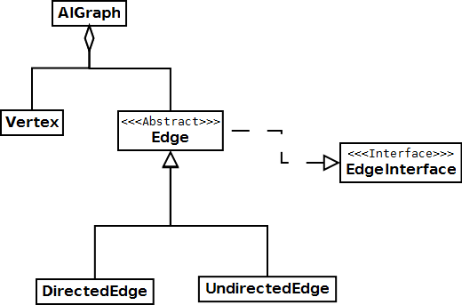
>

Dokumentation:
Als erstes haben wir uns die Praktikumsaufgabe angeguckt und haben entnommen, dass es um Vertices und Edges gibt die in einem Graph hinzugefügt werden sollen .
Daraus hat sich es für uns ergeben, dass wir dieses Konzept gut mit der Objektorientierter Programmierung realisieren können.
Da bei vielen Methoden der Rückgabewert eine ID ist, haben wir uns dazu entschieden,
die Objektreferenzen(Objekt IDs) zurück zu geben.

Edge:
Da wir ungerichtete und gerichtete Kanten haben, haben wir uns zunächst für die zwei Klassen DirectedEdge und UndirectedEdge entschieden, bei der Implementierung haben wir festgestellt das viele Methoden einfach exakt gleich sind. Daraufhin haben wir eine Abstrakte Klasse erzeugt und die gleichen Methoden in die abstrakte Klasse verlagert. Somit haben wir uns viel duplizieren Code gespart.
Für die Abstrakte Klasse haben wir das vorherig erzeugte Interface gelassen, weil es für uns ein schöner Stil ist, wenn ein Interface die nötigen Methoden vordefiniert.
Intern haben wir uns in Edge dazu entschieden eine Array von Vertices zu verwalten,
|Vertices| = 2.
Aus Spaß haben wir noch der Klasse einen Autoinkrement gegeben, sowie Paar Attribute wie Name.

Vertex:
Hier haben wir als nötig empfunden folgende Liste anzulegen, (incidents, outgoingEdge, ingoingEdge).
In incedents verwalten wir alle Kanten, die an einem Knoten anliegen (benötigen wir in einigen Methoden).
Out und ingoingEdge brauchen wir, damit für uns leichter ist getSource und getTarget zu implementieren und damit wir gerichtete Kanten realisieren können, warum wir dazu listen genommen haben hat keinen bestimmten Grund, genau so gut können bei uns Sets oder sonstige Datenstrukturen zu Verwaltung dienen. Da wir Listen mögen, ist der einzige Grund, warum genau wir uns für Listen entschieden haben.

